斯巴达.尤弥尔国际服 7级滚号强抽金卡教程
- 抽卡模式首先勾选，勾选后屏蔽任何配置和练级功能
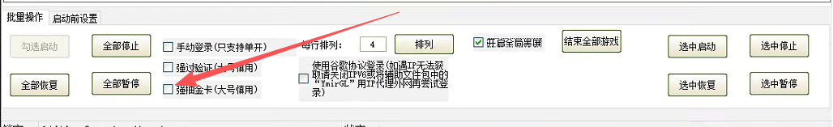
- 买的的固定谷歌格式文件，账号----密码----邮箱 打开区号编辑转换器，导入谷歌账号文件，填写好区号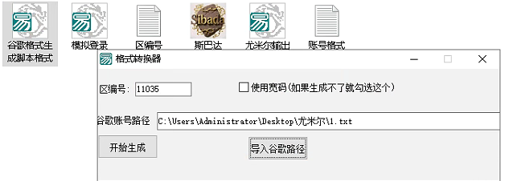
例如想抽11035区，填写后点击开始生成
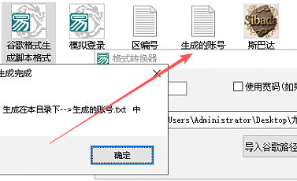打开生成文件就是符合导入辅助账号的格式了，默认的是弓手。如下图
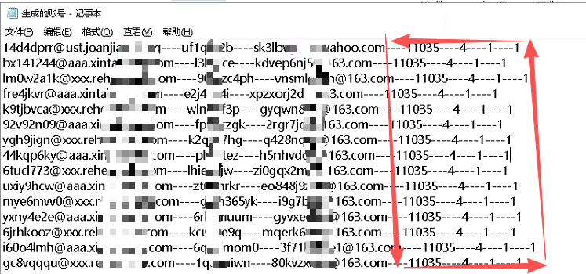
- 辅助“账号相关里”导入账号刚才生成的标准格式
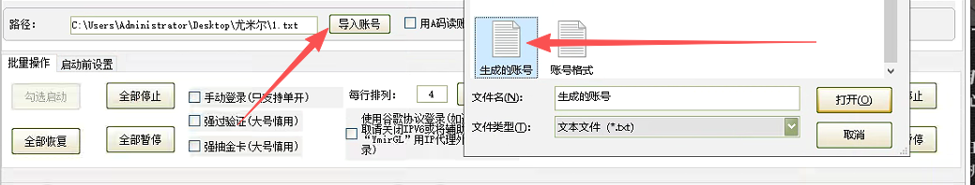
- 抽卡模式下，各种模式的设置和解析
模式一：两个启用都不勾选是指定转换文件时所输入的区

模式二：单选“启用随机指定区”需要设置一些自己想去抽卡的区，进行添加，则会无视导入时设置好的区，会在指定的区中智能随机进区抽卡

模式三：单选“启用智能随机区抽卡”则会无视导入时设置好的区，不用任何其他区设置，会在所有亚洲大区智能随机进行进区抽卡，无视排队，无视锁区，全智能识别
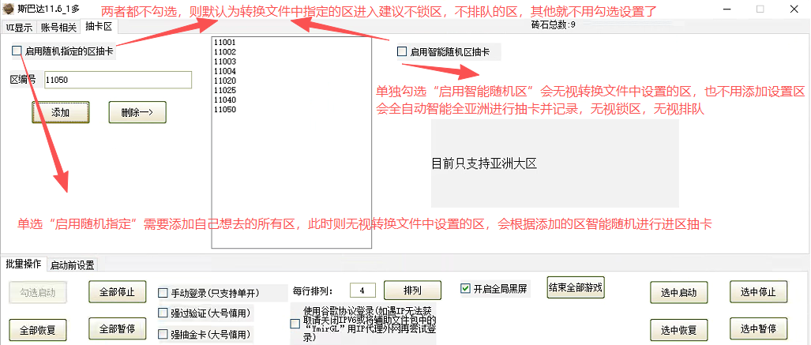

- 抽过的账号在辅助的文件夹中会生成一个“抽过的账号”记录
抽出红卡和金卡的账号会生成另外一个文件，并记录此谷歌的账号，哪一个区，是哪一种颜色的卡。

强抽金卡功能选项（自动包含协议登录，强过验证，无需额外勾选，大号请慎用此项功能）

抽卡时可配合“全局攻速移速攻击倍数”功能，此功能为全局选项，勾选后，此电脑上全部在线窗口全部获得效果（大号慎用）

